Первенcтво ОГБУДО «Рязанский ЦДЮТК имени И.И. Лисова» по спортивному ориентированию на лыжах.
Техническая информация:
Местность: Парк Рюмина Роща. Рельеф слабопересеченный, есть локальные участки рельефа овражистого типа. Сетка лыжней представлена дорогами без снятия снежного покрова, парковыми аллеями, естественной тропиночной сетью парка, а так же лыжнями лыжников-любителей. Дороги могут иметь незначительную колею. Парковые аллеи могут быть загрязнены.
Опасные места: крутые склоны берега пруда, аллеи с многочисленными гуляющими.
Карта: Зимний вариант - создан А.Андрейкиным в 2019 году на основе летнего варианта В.Вековищева. Карта вычерчена в знаках спринта ISSkiOM 2019. Формат карты – А5; масштаб 1:5000, сечение рельефа 2,5 м.
Предварительные параметры дистанций:
Дисциплина «лыжная гонка-спринт» (РВП 25)
Дистанция | Длина (км) | Набор высоты (м) | Кол-во КП
Т1 М18, Ж18, М16, открытая | 4,3 | 20 | 12
Т2 Ж16, М14 | 3,7 | 15 | 10
Т3 Ж14, М12 | 2,8 | 10 | 9
Т4 Ж12, Ж10, М10 | 2,5 | 10 | 8
Нумерация КП двойная. Оборудование КП летнее, станция вместе с призмой крепится тросиком и скотчем на дереве или другом объекте непосредственно на лыжне в точке КП.
Контрольное время -- 90 мин.
Аварийный азимут -- О*
Центр соревнований находится при входе в парк от ЦСК. Рекомендуем парковаться на стоянке со стороны ул. Спортивная
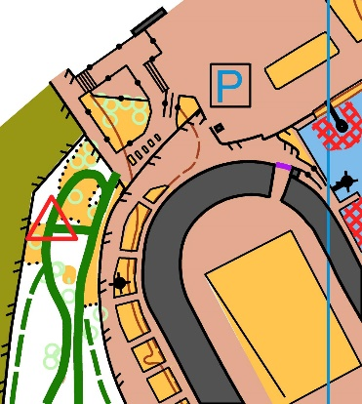

Удачных стартов!

